БАШҠОРТОСТАН муниципальное
РеспубликаҺы общеобразовательное

ЙƏРМƏКƏЙ РАЙОны бюджетное учреждение
муниципаль районыныҢ средняя
ҺигеҘенсе Март исемендӘге общеобразовательная
ауылы УРТА ДӨЙӨМ белем биреҮ школа
мӘктӘбе с. имени Восьмое марта
муниципаль МУНИЦИПАЛЬНОГО РАЙОНА
дӨйӨм белем биреҮ ЕРМЕКЕЕВСКИЙ РАЙОН
бюджет учреждениеҺы республики башкотостан
(БР Йǝрмǝкǝй районы МР (МОБУ СОШ с. имени Восьмое Марта
hигеҙенсе март исемендǝге а. МР Ермекеевский район РБ)
УДББМ МДБББУ)
БОЙОРОҠ № 76 ПРИКАЗ
«03» май 2018 й. «03» мая 2018 г.

О проведении промежуточной аттестации обучающихся
2-4-х классов, 5-8-х классов, 10 класса в 2017 – 2018 учебном году

В соответствии с частью 3 ст. 17, п. 10 ч. 3 ст. 28, ч. 3 ст. 34, ч. 1 ст. 58 Федерального закона от 29.12.2012 № 273-ФЗ «Об образовании в Российской Федерации», Положением о формах, формах, периодичности, порядке текущего контроля успеваемости и промежуточной аттестации обучающихся в МОБУ СОШ с. имени Восьмое Марта, ООШ с. Новотураево, общеобразовательными программами - начального общего, основного общего и среднего общего образования, приказом образовательной организации об окончании 2017/18 учебного года №75 от «03» мая 2018 года п р и к а з ы в а ю:
- Провести промежуточную аттестацию в период с «11» мая по «24» мая 2018 года.
- Назначить ответственными за проведение промежуточной аттестации:
  - во 2–4 классах – руководителя ММО начальных классов Вахитову В.И.
  - в 5–8, 10 классах – заместителя директора по УВР Латыпову Р.И.
- Утвердить:
  - состав аттестационной комиссии, расписание консультаций и промежуточной аттестации во 2-4 классах, 5-8, 10 классах (приложение №1).
  - контрольно-измерительные материалы в форме ОГЭ для проведения промежуточной аттестации учащихся 2–4-х классов, 5–8, 10-х классов;
- Заместителю директора по УВР Латыповой Р.И.
  - в срок до «10» мая 2018 года провести педагогический совет по допуску обучающихся к промежуточной аттестации по общеобразовательным программам - начального общего, основного общего образования;
  - в срок до «10» мая 2018 года проконтролировать состояние учебной документации, необходимой для соблюдения требований к организации и проведению промежуточной аттестации;
  - обеспечить в установленном порядке информационное сопровождение промежуточной аттестации, обратную связь с учащимися и их родителями (законными представителями);
  - предусмотреть изменения в расписание уроков в период с «11» по «24» мая 2018 года;
- Заместителю директора по УВР Латыповой Р.И.:
  - представить на педагогическом совете «30» мая 2018 года анализ итогов промежуточной аттестации учащихся для принятия решения об их переводе /условном переводе на следующий уровень образования, в следующий класс;
  - подготовить проект приказа о переводе учащихся на основании итогов промежуточной аттестации и решения педагогического совета;
  - обеспечить хранение письменных работ, контрольно-измерительных материалов и протоколов аттестационной комиссии согласно срокам, установленных делопроизводством ОО.
- Заместителю директора по УВР Латыповой Р.И., классным руководителям обеспечить информирование:
6.1. о проведении родительских собраний;
6.2. о сроках проведения промежуточной аттестация согласно расписания.
- Учителям – предметникам:
в срок до «10» мая 2018 года подготовить к утверждению контрольно-измерительные материалы для проведения промежуточной аттестации учащихся;
- Ответственному за ведение и информационное наполнение официального сайта ОО Латыповой Р.И. разместить расписание промежуточной аттестации в срок до «05» мая 2018 года.
- Приказ довести до сведения членов педагогического коллектива в части их должностных обязанностей.
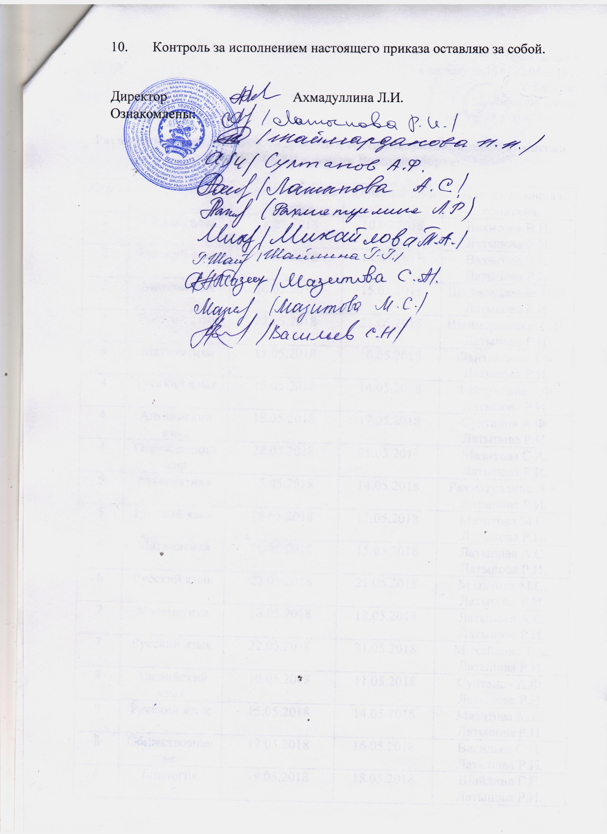

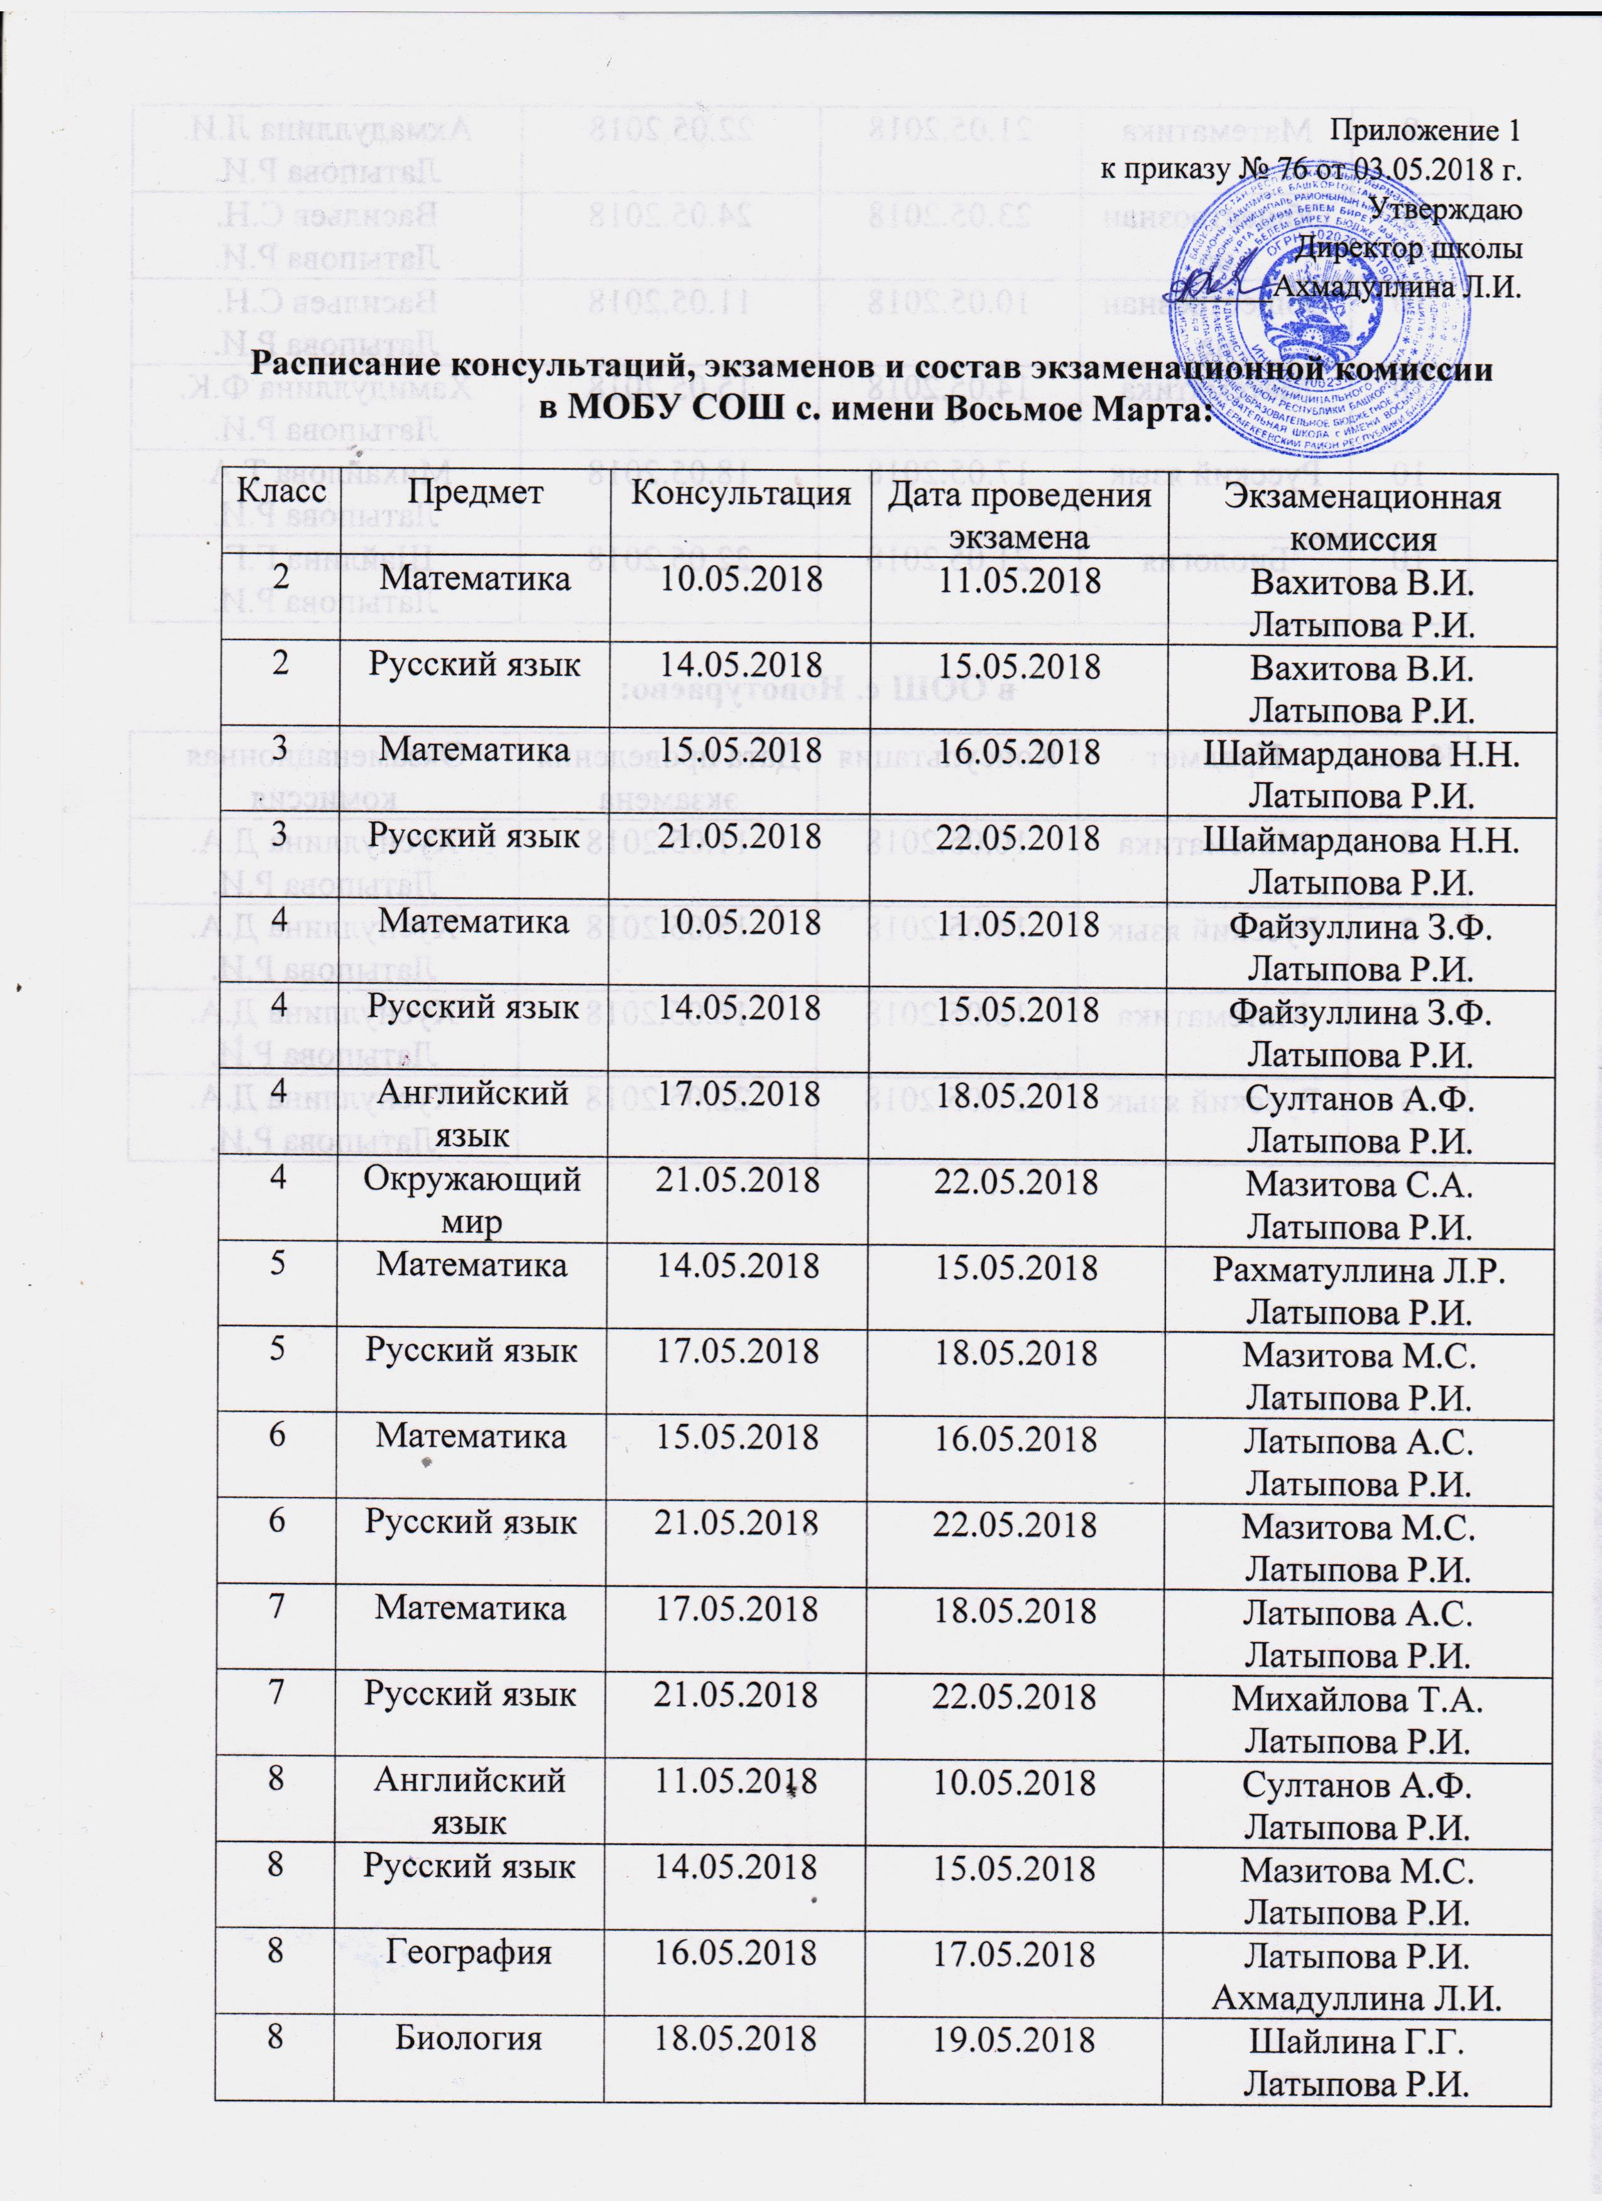

8 | Математика | 21.05.2018 | 22.05.2018 | Ахмадуллина Л.И.  Латыпова Р.И.
8 | Обществознание | 23.05.2018 | 24.05.2018 | Васильев С.Н.  Латыпова Р.И.
10 | Обществознание | 10.05.2018 | 11.05.2018 | Васильев С.Н.  Латыпова Р.И.
10 | Математика | 14.05.2018 | 15.05.2018 | Хамидуллина Ф.К.  Латыпова Р.И.
10 | Русский язык | 17.05.2018 | 18.05.2018 | Михайлова Т.А.  Латыпова Р.И.
10 | Биология | 21.05.2018 | 22.05.2018 | Шайлина Г.Г.  Латыпова Р.И.

в ООШ с. Новотураево:
Класс | Предмет | Консультация | Дата проведения экзамена | Экзаменационная комиссия
2 | Математика | 10.05.2018 | 11.05.2018 | Хуснуллина Д.А.  Латыпова Р.И.
2 | Русский язык | 14.05.2018 | 15.05.2018 | Хуснуллина Д.А.  Латыпова Р.И.
3 | Математика | 15.05.2018 | 16.05.2018 | Хуснуллина Д.А.  Латыпова Р.И.
3 | Русский язык | 21.05.2018 | 22.05.2018 | Хуснуллина Д.А.  Латыпова Р.И.

